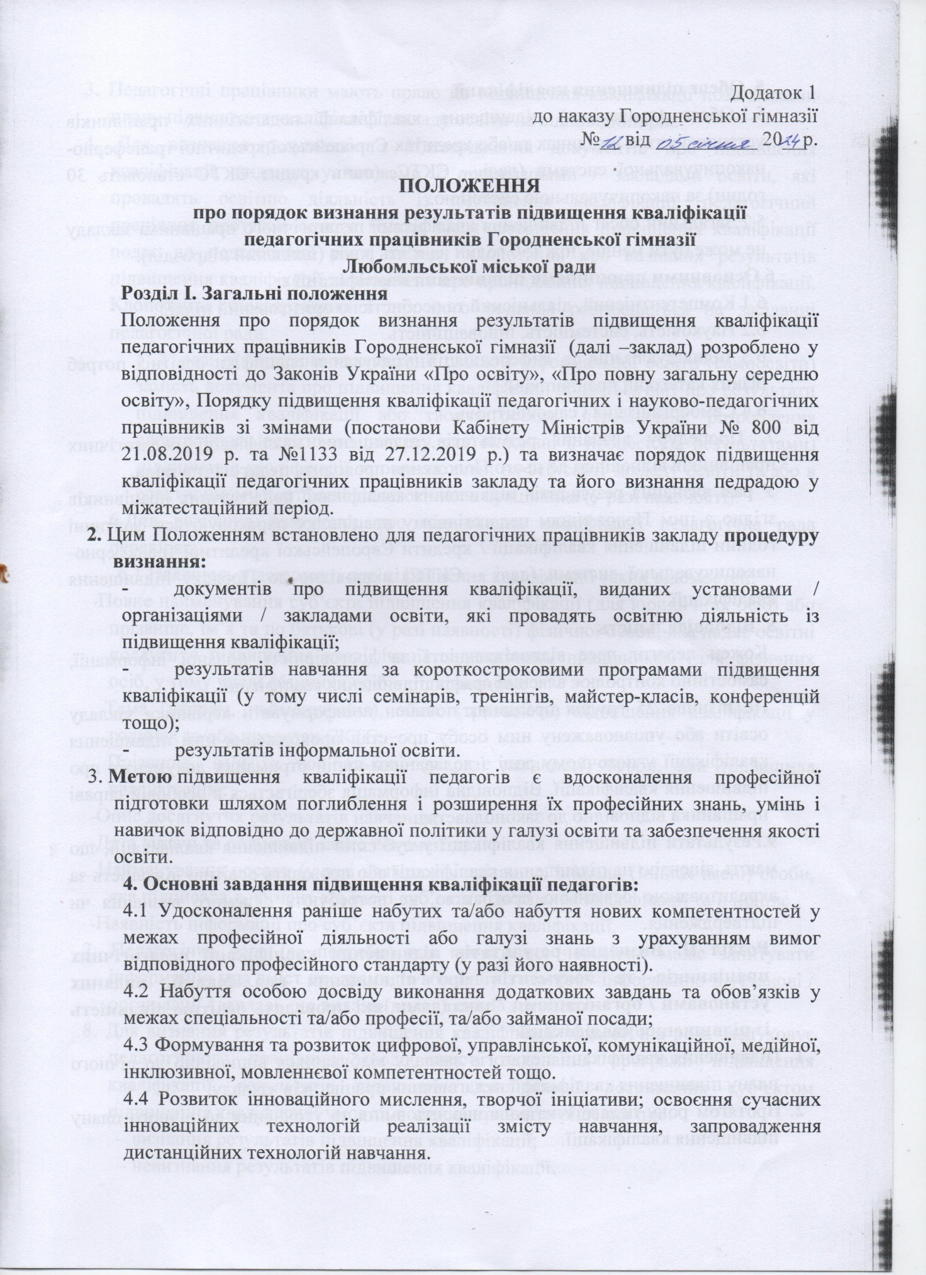

СХВАЛЕНО ЗАТВЕРДЖУЮ

Протокол Директор

засідання педагогічної ради _________ Марія ГУСАР

№ ______ від __202__ ______________ 202__ р.

**ПОЛОЖЕННЯ**

**про порядок визнання результатів підвищення кваліфікації**

**педагогічних працівників Городненської гімназії**

**Любомльської міської ради**

**Розділ** **І. Загальні положення**

Положення про порядок визнання результатів підвищення кваліфікації педагогічних працівників Городненської гімназії (далі –заклад) розроблено у відповідності до Законів України «Про освіту», «Про повну загальну середню освіту», Порядку підвищення кваліфікації педагогічних і науково-педагогічних працівників зі змінами (постанови Кабінету Міністрів України № 800 від 21.08.2019 р. та №1133 від 27.12.2019 р.) та визначає порядок підвищення кваліфікації педагогічних працівників закладу та його визнання педрадою у міжатестаційний період.

**2.**Цим Положенням встановлено для педагогічних працівників закладу **процедуру визнання:**

-  документів про підвищення кваліфікації, виданих установами / організаціями / закладами освіти, які провадять освітню діяльність із підвищення кваліфікації;

-  результатів навчання за короткостроковими програмами підвищення кваліфікації (у тому числі семінарів, тренінгів, майстер-класів, конференцій тощо);

-  результатів інформальної освіти.

3. **Метою** підвищення кваліфікації педагогів є вдосконалення професійної підготовки шляхом поглиблення і розширення їх професійних знань, умінь і навичок відповідно до державної політики у галузі освіти та забезпечення якості освіти.

**4. Основні завдання підвищення кваліфікації педагогів:**

4.1 Удосконалення раніше набутих та/або набуття нових компетентностей у межах професійної діяльності або галузі знань з урахуванням вимог відповідного професійного стандарту (у разі його наявності).

4.2 Набуття особою досвіду виконання додаткових завдань та обов’язків у межах спеціальності та/або професії, та/або займаної посади;

4.3 Формування та розвиток цифрової, управлінської, комунікаційної, медійної, інклюзивної, мовленнєвої компетентностей тощо.

4.4 Розвиток інноваційного мислення, творчої ініціативи; освоєння сучасних інноваційних технологій реалізації змісту навчання, запровадження дистанційних технологій навчання.

**5. Обсяг підвищення кваліфікації**

5.1.Обсяг (тривалість) підвищення кваліфікації педагогічних працівників установлюється в годинах та/або кредитах Європейської кредитної трансферно-накопичувальної системи (далі – ЄКТС, (один кредит ЄКТС становить 30 годин) за накопичувальною системою.

5.2.Загальний обсяг підвищення кваліфікації педагогічного працівника закладу не може бути менше, ніж 150 годин на п’ять років (шкільний підрозділ).

**6.Основними принципами підвищення кваліфікації є:**

6.1 Компетентнісний, діяльнісний та особистісно орієнтований підхід.

6.2 Науковість, системність, інноваційність.

6.3 Індивідуалізація та диференціація (урахування специфіки освітніх потреб різних категорій працівників);

6.4 Самоорганізація і самоконтроль.

7. Процедуру визнання результатів підвищення кваліфікації педагогічних працівників відповідно до цього Положення проводить **педагогічна рада.**

У разі визнання результатів підвищення кваліфікації педагогічних працівників згідно з цим Положенням педагогічному працівнику нараховуються фактичні години підвищення кваліфікації / кредити Європейської кредитної трансферно-накопичувальної системи (далі – ЄКТС) відповідно до Порядку підвищення кваліфікації.

**8. Відповідальність**

Кожен педагог несе відповідальність за достовірність поданої інформації, самостійно контролює власний графік підвищення кваліфікації.

Не пізніше 25 грудня працівник повинен поінформувати керівника закладу освіти або уповноважену ним особу про стан проходження ним підвищення кваліфікації у поточному році з додаванням копій отриманих документів про підвищення кваліфікації. Відповідна інформація зберігається в особовій справі працівника відповідно до законодавства.

9.Результати підвищення кваліфікації у суб’єктів підвищення кваліфікації, що мають ліцензію на підвищення кваліфікації або провадять освітню діяльність за акредитованою освітньою програмою, не потребують окремого визнання чи підтвердження.

**Розділ ІІ. Визнання результатів підвищення кваліфікації педагогічних працівників та документів про підвищення кваліфікації, виданих установами / організаціями / закладами, які провадять освітню діяльність із підвищення кваліфікації**

1. Підвищення кваліфікації педагогів закладу відбувається відповідно до річного плану підвищення кваліфікації педагогічних працівників закладу.

2. Протягом року педагогічна рада вносить зміни та уточнення до річного плану підвищення кваліфікації.

3. Педагогічні працівники мають право на підвищення кваліфікації поза межами плану підвищення кваліфікації закладу освіти на відповідний рік.

4. Для визнання результатів і підтвердження документів про підвищення кваліфікації, виданих установами / організаціями / закладами освіти, які провадять освітню діяльність із підвищення кваліфікації, педагогічний працівник протягом одного місяця після завершення підвищення кваліфікації подає до педагогічної ради закладу клопотання про визнання результатів підвищення кваліфікації та документ про проходження підвищення кваліфікації. Клопотання щоквартально з дня його подання розглядається на засіданні педагогічної ради.

5. У разі підвищення кваліфікації шляхом інформальної освіти (самоосвіти) замість документа про підвищення кваліфікації подається звіт про результати підвищення кваліфікації або творча робота, персональне розроблення електронного освітнього ресурсу, що виконані в процесі (за результатами) підвищення кваліфікації та оприлюднені на веб-сайті закладу освіти та/або в електронному портфоліо педагогічного працівника (у разі наявності).

6.Для визнання документа про підвищення кваліфікації педагогічна рада перевіряє:

6.1 Наявність у документі про підвищення кваліфікації таких відомостей:

· -Повне найменування суб’єкта підвищення кваліфікації (для юридичних осіб) або прізвище, ім’я та по батькові (у разі наявності) фізичної особи, яка надає освітні послуги з підвищення кваліфікації педагогічним працівникам (для фізичних осіб, у тому числі фізичних осіб – підприємців);

· -Тема (напрям, найменування), обсяг (тривалість) підвищення кваліфікації у годинах та/або кредитах ЄКТС;

· -Прізвище, ім’я та по батькові (у разі наявності) особи, яка підвищила кваліфікацію;

· -Опис досягнутих результатів навчання;

· -Дата видачі та обліковий запис документа;

· -Найменування посади (у разі наявності), прізвище, ініціали (ініціал імені) особи, яка підписала документ від імені суб’єкта підвищення кваліфікації та її підпис.

· -Наявність інформації про суб’єкта підвищення кваліфікації.

7. Педагогічна рада (за потреби) для проведення перевірки може запитувати інформацію про зміст програми та/або іншу додаткову інформацію в установі / організації / закладі, що видала (видав) такий документ.

8. Для визнання результатів підвищення кваліфікації педагогічна рада заслуховує педагогічного працівника щодо якості виконання програми підвищення кваліфікації, результатів підвищення кваліфікації, дотримання суб’єктом підвищення кваліфікації умов та повинна прийняти рішення про:

– визнання результатів підвищення кваліфікації;

– невизнання результатів підвищення кваліфікації.

9. Рішення про відмову у визнанні документа про підвищення кваліфікації приймається у разі, якщо:

o Документ не містить відомостей, зазначених у пункті 6 Розділу ІІ цього Положення;

o Документ видано установою / організацією / закладом, яку (який) не було включено до Єдиного державного реєстру юридичних осіб, фізичних осіб – підприємців та громадських формувань або на дату видачі документа припинила (припинив) свою діяльність;

o Встановлено подання недостовірної інформації.

10. У разі невизнання результатів підвищення кваліфікації педагогічна рада закладу може надати рекомендації педагогічному працівнику щодо повторного підвищення кваліфікації у інших суб’єктів підвищення кваліфікації та/або прийняти рішення щодо неможливості подальшого включення такого суб’єкта підвищення кваліфікації до плану підвищення кваліфікації закладу освіти до вжиття ним дієвих заходів з підвищення якості надання освітніх послуг.

11.Результатом підвищення кваліфікації педагогічних працівників у суб’єктів підвищення кваліфікації, що мають ліцензію на підвищення кваліфікації або провадять освітню діяльність за акредитованою освітньою програмою, може бути присвоєння їм повних та/або часткових професійних та/або освітніх кваліфікацій у встановленому законодавством порядку.

12. Окремі види діяльності педагогічних працівників (участь у програмах академічної мобільності, наукове стажування, самоосвіта, здобуття наукового ступеня, вищої освіти) можуть бути визнані як підвищення кваліфікації відповідно до Порядку підвищення кваліфікації.

13. Стажування педагогічних працівників, що відповідає вимогам Порядку про підвищення кваліфікації, визнається педагогічною радою школи як підвищення кваліфікації педагогічних працівників.

14. Результати інформальної освіти (самоосвіти) педагогічних працівників, які мають почесне чи педагогічне звання (крім звання «старший вчитель»), можуть бути визнані педагогічною радою гімназії як підвищення кваліфікації педагогічних працівників за дотримання вимог цього Порядку.

15. Обсяг підвищення кваліфікації шляхом інформальної освіти (самоосвіти) зараховується відповідно до визнаних результатів навчання, але не більше 30 годин або одного кредиту ЄКТС на рік.

16. Здобуття першого (бакалаврського), другого (магістерського) рівня вищої освіти вперше або за іншою спеціальністю у межах професійної діяльності або галузі знань визнається як підвищення кваліфікації педагогічних працівників.

17. Обсяг підвищення кваліфікації шляхом рівня вищої освіти зараховується відповідно до встановленого обсягу освітньо-професійної програми у годинах або кредитах ЄКТС, за винятком визнаних (зарахованих) результатів навчання з попередньо здобутих рівнів освіти.

**Розділ ІІІ. Фінансування підвищення кваліфікації педагогічних працівників**

3.1. Фінансування підвищення кваліфікації в обсязі, встановленому законодавством, і відповідно до плану підвищення кваліфікації, здійснюється в межах кошторису закладу та інших джерел, не заборонених законодавством України.

3.2. Самостійне фінансування підвищення кваліфікації здійснюється педагогами, які проходять підвищення кваліфікації поза межами плану підвищення кваліфікації закладу.

3.3. На час підвищення кваліфікації з відривом від освітнього процесу за педагогом зберігається місце роботи (посада) із збереженням середньомісячної заробітної плати.